ФЕДЕРАЛЬНОЕ ГОСУДАРСТВЕННОЕ БЮДЖЕТНОЕ ОБРАЗОВАТЕЛЬНОЕ УЧРЕЖДЕНИЕ ВЫСШЕГО ОБРАЗОВАНИЯ УФИМСКИЙ УНИВЕРСИТЕТ НАУКИ И ТЕХНОЛОГИЙ

Кафедра ВМиК

**ОТЧЕТ ПО ЛАБОРАТОРНОЙ РАБОТЕ №2**

по предмету **«Объектно-ориентированное программирование»**

Выполнил: студент группы МО-203б

Ярошко Е. В.

Проверил:  
доцент каф. ВМиК

Макеев Г. А.

**Уфа 2025 г.**

**Цель лабораторной работы**

Изучить определения и реализацию классов на языке C++, проиллюстрировать их работу.

**Задание**

Создать консольное C++ приложение, показывающее в отладочном выводе работу тестовых классов.

**Ход выполнения лабораторной работы**

В ходе выполнения лабораторной работы был использован редактор Visual Studio Code, а также компилятор g++.

Был создан базовый класс Point, содержащий в себе атрибуты координат двухмерного пространства (x и y). От данного класса наследуется новый класс ColoredPoint, содержащий в себе дополнительно атрибут цвета (color). Также был создан класс Section, являющийся прообразом отрезка и содержащий в качестве атрибутов объекты класса Point. У всех классов реализовано несколько конструкторов и деструктор. У класса Point реализован метод move, изменяющий атрибуты x и y, а также метод reset, сбрасывающий значения атрибутов. У класса ColoredPoint реализован метод change_color, изменяющий значение атрибута color. В главном цикле программы демонстрируется создание статических и динамических объектов (Рисунок 1), вызов методов класса Point (Рисунок 2), создание объектов классов-наследников (Рисунок 3), а также создание объектов классов, использующих объекты других классов (Рисунок 4).

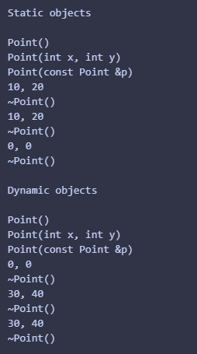Рисунок 1 — Создание статических и динамических объектов

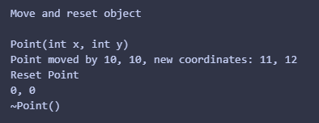Рисунок 2 — Вызов методов класса Point

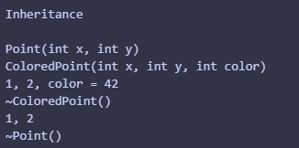Рисунок 3 — Создание объектов классов-наследников

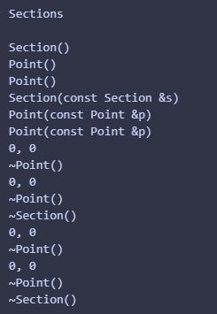Рисунок 4 — Создание объектов классов, использующих другие объекты

**Выводы по лабораторной работе**

Изучили определения и реализацию классов на языке C++, проиллюстрировали их работу.

**Приложение 1**

Исходные коды программ по заданиям

**Задание 1**

Файл lab2.cpp: https://github.com/qvap/OOP--Lab-2/blob/main/lab2.cpp